Símbolos
Pág 2


K223 Papnoel Patria


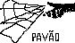

Marlboro Pavao Peixe




Mel Peixe2 Quizumba




Mel 2 Radioativo Rosa

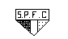


Mestre dos magos S São Paulo




Olhos Senna Sepultura

